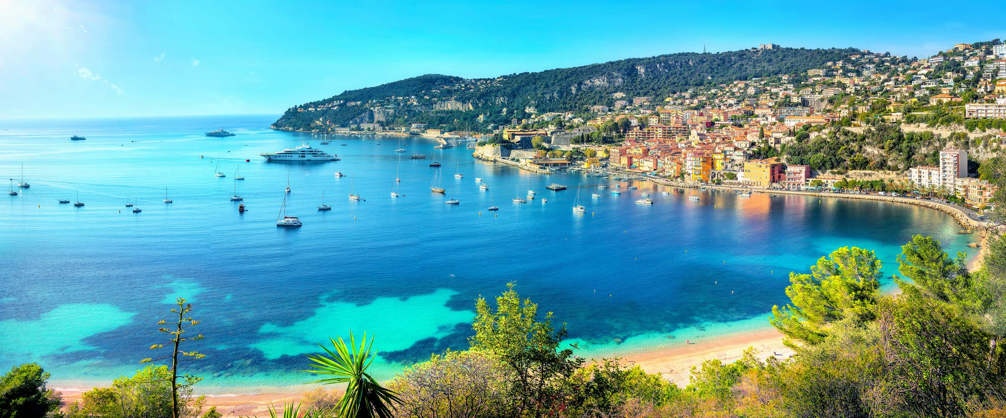

**RIBCRUISE Côte d’Azur**

**13-20 September 2025**

***Beste ribcruisers****,*

*Haven van vertrek : LA FIGUERETTE*

*Faciliteiten : Parking voor de auto’s en trailers*

*Kraan*

*Praktische tips : Voorzie:*

*\** ***minstens*** *1 jerrycan aan boord (gevuld☺)*

*\*een goed anker*

*\*voldoende zonnecreme ☺*

*\*Een goeie vhf*

*\*Traillerslot*

**Concept**

De cruise is zo opgesteld dat we maar op 3 verschilende locaties een hotel nemen.

Zodat men indien gewenst een etappe kan overslaan om er ter plaatse te verblijven.

De opgegeven hotel’s zijn maar onze aanbevelingen waar wij ook zelf zullen overnachten(in de buurt van de havens) .

Zowiezo boekt iedereen voor zichzelf en is daar vrij van keuze.

We hebben in de hotels opties bekomen die maar beperkt geldig zijn.

Bij jullie boeking in het hotel vermelden dat het voor de **BMC ribcruise** is

Maar jullie zijn natuurlijk vrij van te boeken via welk kanaal jullie zelf wensen.

Om te kunnen deelnemen heeft de boot een minimum lengte van 9 m

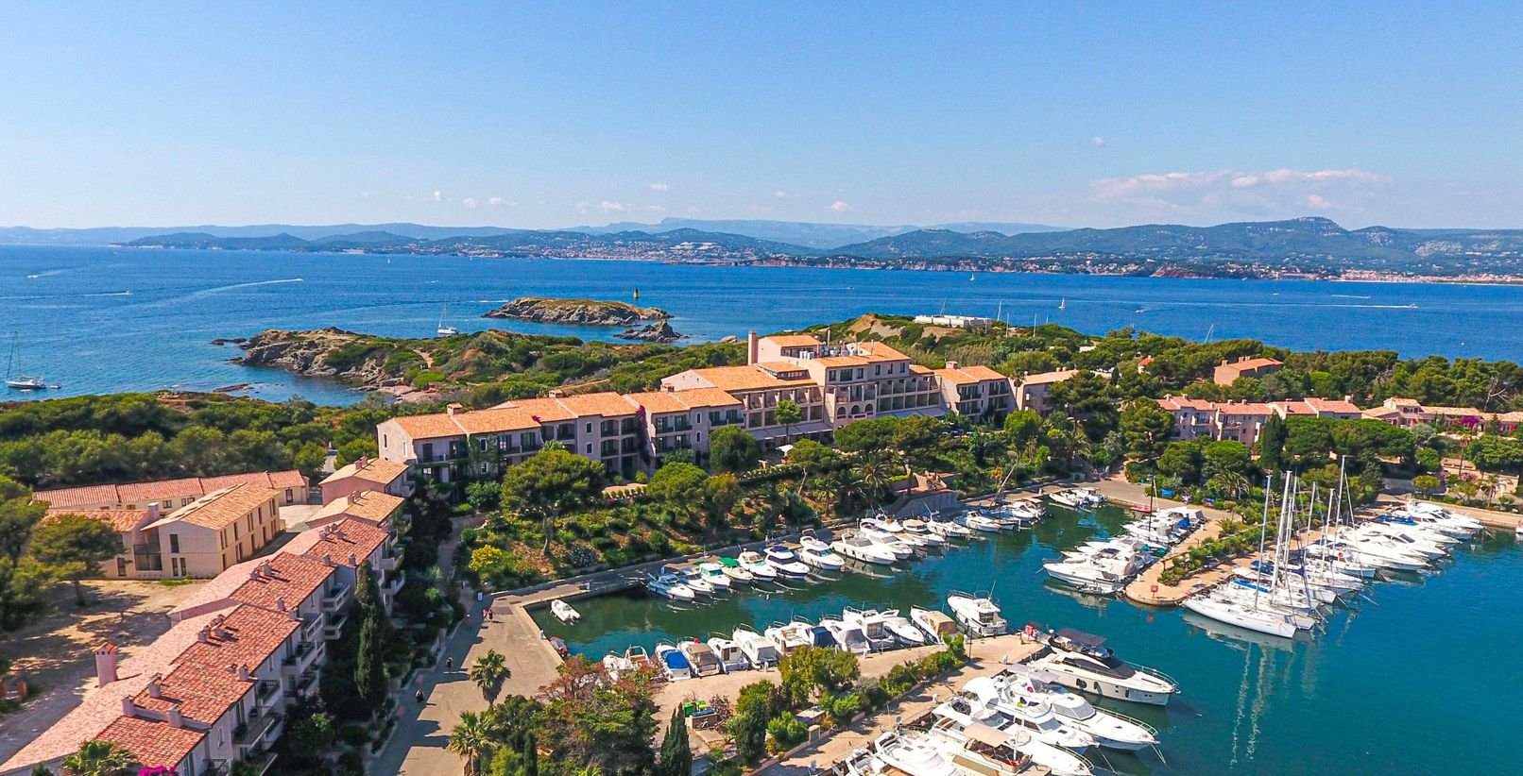Les îles Embiez Paul Ricard

**ZATERDAG 13/9 :**

**Planning :** In de voormiddag de boten vol getankt met de kraan te water laten, zodat we om 12u kunnen vertrekken richting Iles Embiez van Paul Ricard.

**Overnachten** : Helios Les îles Embiez Paul Ricard hier verblijven we 2 nachten ( zie bijlage )

**ZONDAG 14/09 :**

**Bestemming** : Varen richting parc national des Calanques/Marseille en terug naar Iles Embiez

**Overnachten** : idem als de dag ervoor Les îles Paul Ricard

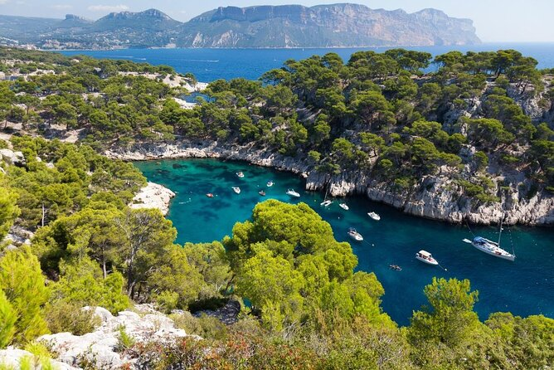 parc national des Calanques

**MAANDAG 15/9**

**Bestemming** : Varen naar de Plage van Pampelonne met een stop in fort van Brégançon (buitenverblijf Macron) Bormes-les-Mimosas

**Overnachten** : Hotel Miramar in La Figuerett en blijven hier voor 3 nachten

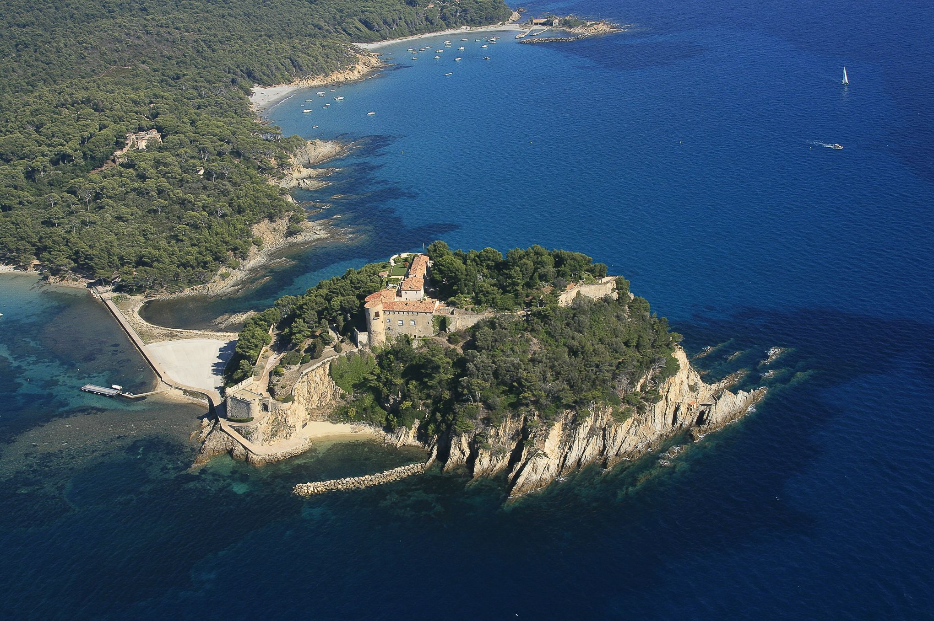 fort van Brégançon

**DINSDAG 16/9**

**Bestemming** : Varen naar Saint Tropez /Port Grimaud en varen door naar La Figuerette

**Overnachten** : zelfde als dag ervoor Hotel Miramar in La Figuerett

**WOENSDAG 17/9**

**Bestemming** : Varen van Iles de Lerins en eten daar in een trendy restaurant en terug naar La Figuerette

**Overnachten** : zelfde als dag ervoor Hotel Miramar in La Figuerett

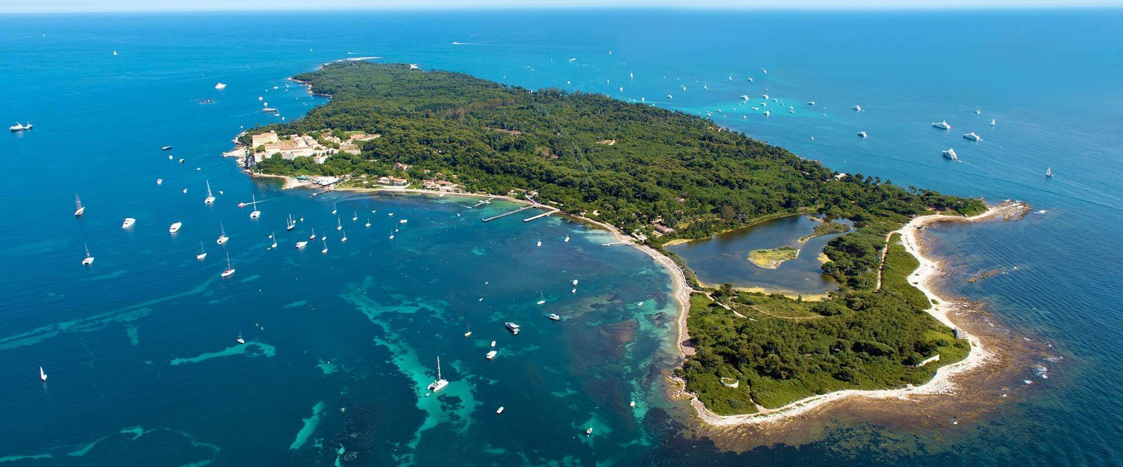 Iles de Lerins

**DONDERDAG 18/9**

**Bestemming** : Varen naar Antibes / Nice / Monaco / Menton en slapen uit in Italie

**Overnachten** : In Marina Di Loano in hotel aan de haven of Hotel Garden Lido hier verblijven we 2 nachten

**VRIJDAG 19/9**

**Bestemming** Varen naar Porto Fino en terug met eventueel een stop in Genua en terug naar Marina Di Loano

**Overnachten** : zelde hotel als dag voordien

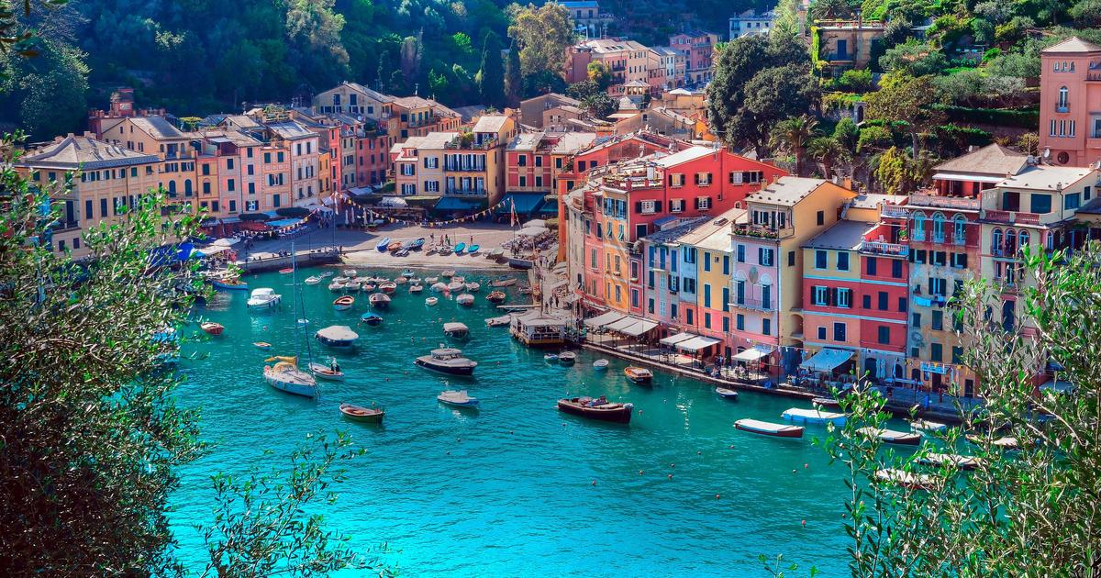 Porto Fino

**ZATERDAG 20/9**

**Bestemming** : Varen in de ochtend terug vanuit Italie naar La Figuerette zodat we tegen de middag kunnen uithalen

**We zoeken wel nog een medewerker die het mooie weer kan regelen ☺**

See you soon @ the water

Groetjes Kris , Tom , Heidi